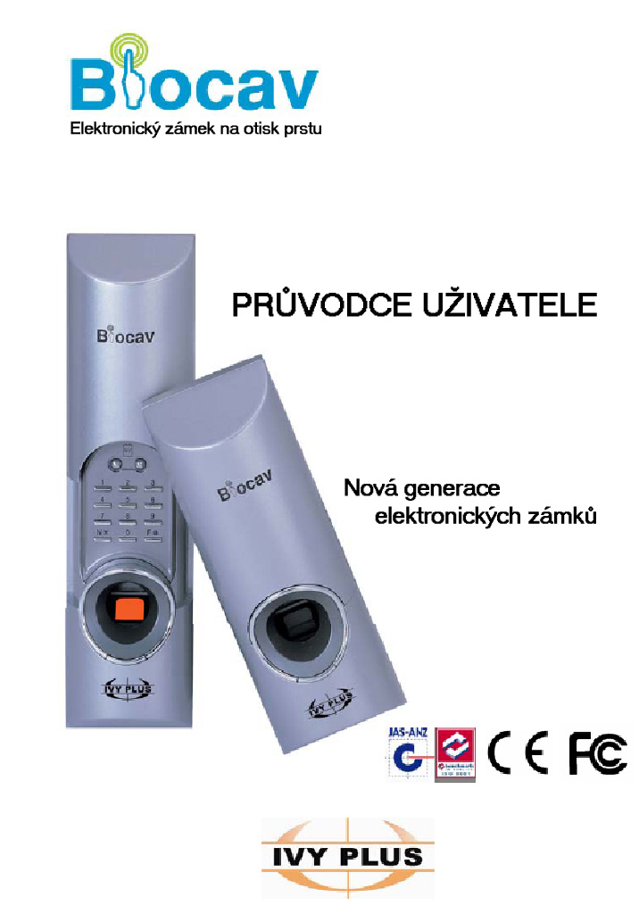
OBSAH

- Vlastnosti 3
- Specifikace 4
- Instalace 5
- Detail designu 6
- Změna hesla 7
- Registrace/odstranění otisku prstu 8
- Otevření dveří použitím otisku prstu 9
- Otevření dveří heslem 9
- Zápis otisku prstu 10
- Chybný zápis 10
- Nastavení automaticky/manuálně/násilné zamčení 11
- Nastavení ztlumeného modu 11
- Poznámky/upozornění 11 - 12
- Nejčastější dotazy 13 - 14
- Záruka 15
- Záruční karta 15

- Vlastnosti

Otevření pomocí otisku prstu
Kódovací technologie biometrické identifikace. Uživatel může otevřít dveře otiskem prstu.

Otevření heslem
Uživatel může otevřít dveře pomocí hesla.

Výhodná obsluha
Systém je kontrolován jednodotykovou obsluhou.
Samostatná kontrola
Systém je vybaven funkcí pro vlastní kontrolu, zaznamenává systémové chyby.
Jednoduchá operativnost
Všechny funkce jsou podtrhnuty melodickým zvukem, uživatel může snadno pracovat i bez návodu.

Odolná 12-znaká klávesnice
12 tlačítek je vysoce odolných vůči vnějším podmínkám.
Alarm pro vybitou baterii
Jakmile začne jednotka pípat, nahraďte starou baterii novou.

Pohotovostní terminál baterie
Jestliže je baterie vybitá, uživatel může otevřít dveře pomocí pohotovostního terminálu.

Funkce rychlého vypnutí (z elektrického zdroje)
V případě zadání nesprávného hesla pětkrát za sebou dojde k odpojení přístroje z elektrického zdroje.

Paměťová funkce hesla/otisku prstu
Uživatelské heslo ani otisk prstu nejsou smazány ani v případě vybité baterie.

Ochranná funkce dvojitým zámkem
Funkce trvalého zamykání je umístěno ve vnitřní jednotce a zvyšuje tak bezpečnost.
- Specifikace

Části senzoru otisku prstu

rozpoznání otisku prstu optická metoda
rychlost ověření méně než 1 vteřina
poměr chybných zamítnutí méně než 0,01%
poměr chybných přijetí méně než 0,0001%
registrační kapacita 1,000 otisků prstu

Konfigurace

materiály hliníkový vstřikový odlitek
barva stříbrná
rozměry vnější část: 205 (výška) x 70 (šířka) x 50 (hloubka)
vnitřní část: 175 (výška) x 105 (šířka) x 38 (hloubka)

Prostředí

baterie 1,5 V alkalická baterie 4 kusy (AA)
životnost baterie více než 5,000 krát použitelné
pracovní teplota -20°C – 65°C
vlhkost 10% - 90%

Výše uvedené specifikace mohou být změněny bez předchozího upozornění.
- Instalace

- Bez pomocného zámku dveří

1.A Potéco určíte, zda se chystáte přístroj isntalovat na dveře pravé či levé, ohněte podložku, aby se vměstnala do otvoru pod úhlem 90°. Tento výrobek může být použit bez ohledu na směr dveří (prvé či levé).

1.B Položte podložku proti rámu dveří tak, aby její spodní část byla cca 10 cm nad klikou.

1.C Označte si místo středu podložky a západky kliky tužkou, fixou či dírkovačem.

1.D Vyvrtejte otvor, použijte 30 – 32 mm vrták. Přední a zadní otvory se mohou mírně míjet.

1.E Vložte drát vnitřní jednotky (hlavní P.C.B. spojovací kabel a kabel modulu otisku prstu) do horního otvoru a protáhněte ho ocelovým plátem, který je součástí vnitřní jednotky.

1.F Upevněte ocelový plát vnitřní i vnější jednotky pomocí dvou šroubům, ještě je však nedotahujte napevno. Jakmile se přesvědčíte, že vnitřní a vnější jednotka jsou v jedné rovině, pevně šrouby utáhněte.

1.G Upevněte ocelový plát vnitřní jednotky dvěma závity. Umístěte je diagonálně poblíž středního otvoru.

1.H Vložte baterie do vnitřní jednotky a připojte hlavní P.C.B. kabel. Posléze připojte vnitřní jednotku k jednotce vnější.

1.I Utáhněte oba šrouby a upevněte tak vnitřní jednotku a ocelový plát v diagonálním směru. Ujistěte se, že numerická klávecnice, spínač a motorek pracují normálně. Pokud zjistíte chybu, zkontrolujte kabel. V případě, že je vše v pořádku, zcela dotáhněte šrouby.

1.J Zavřete dveře a zkontrolujte senzory, pracují-li normálnš i po vložení západky mezi vnitřní jednotku a rám dveří. Pokud se zde nachází velká mezera, seřiďte spojení pomocí přiložené podpory západky.

1.K Pokud je velikost mezery vhodná, umístěte západku na otvor šroubu, který již byl označen. Zkontrolujte, zda se zámek automaticky zapíná při zavření dveří.)

- S pomocným zámkem dveří

2.A Odstraňte již existující pomocný zámek a jeho části ze dvěří.

2.B Ohněte podložku, aby se vměstnala do otvoru pod úhlem 90°, a vložte ohnutou část proti dveřnímu rámu. Poté vyrovnejte centrální otvor podložky s již existujícím otvorem do roviny.

2.C Vyznačte perem, fixou či dírkovačem pozici šroubu západky.

2.D Pro další postup následujte instrukce popsané v bodě 1 (bez pomocného zámku dveří).
- Detail designu

4.A Vnější jednotka

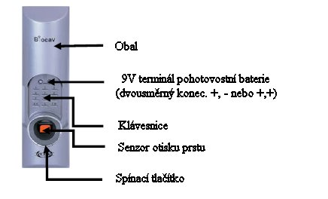

4.B Vnitřní jednotka

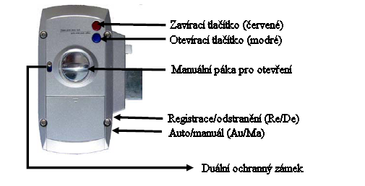

- Změna hesla

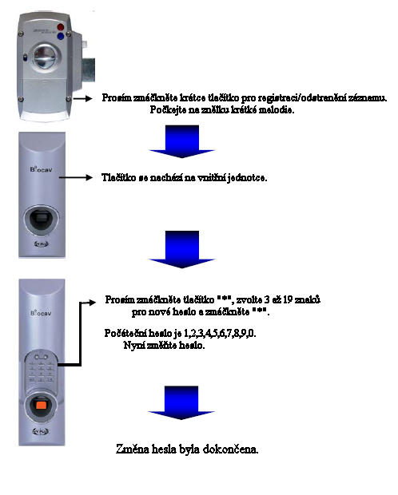
6. Registrace/odstranění otisku prstu

6.A Registrace otisku prstu

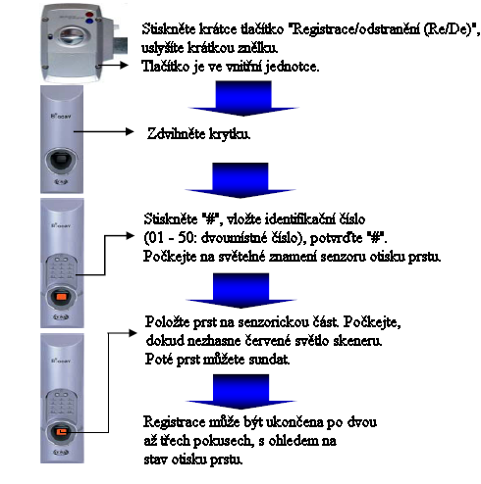

6.B Odstranění otisku prstu

  - Odstranění prostřednictvím individuálního identifikačního čísla (ID)
Stiskněte tlačítko „Registrace/odstranění (Re/De)“ na 1 vteřinu (doprovázeno delším zvukovým signálem).
Stiskněte „#“, vyťukejte ID k vymázání a opět stiskněte „#“.
  - Odstranění všech otisků prstu
Stiskněte tlačítko „Registrace/odstranění (Re/De)“ na 1 vteřinu (doprovázeno delším zvukovým signálem).
Stiskněte „#“, vyťukejte „99“ a opět stiskněte „#“.
7. Otevření dveří použitím otisku prstu

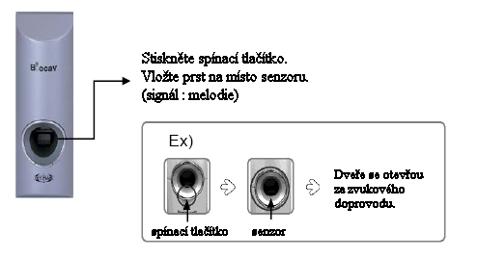

- Otevření dveří heslem

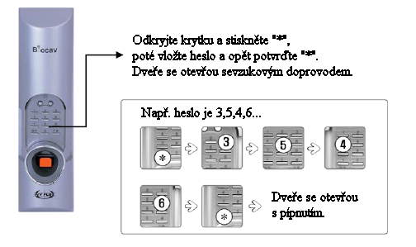

- Zápis otisku prstu



  - vložte prst na senzor
  - Váš prst musí být celou polochou v přímém kontaktu s povrchem senzoru
  - střed otisku prstu musí být přímo a středu senzoru

10. Chyba zápisu

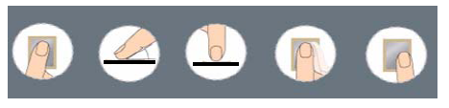

  - šikmo ležící prst
  - prst částečně oddělený od senzoru
  - pouze špička prstu se dotýká senzoru
  - pohyb a rotace prstu
  - prst vložen na roh senzoru
11. Nastavení automaticky/manuálně/násilné zamčení

11.A Automatický/manuální systém zamykání
- jedním stisknutím tlačítka Auto/Manual systém změní nastavení na automatické, event. manuální nastavení, dle momentálního stavu (automatické nastavení: delší zvukový doprovod, manuální nastavení: krátký zvukový doprovod)
- v automatickém modu se dveře automaticky uzamknou, jakmile jsou zavřeny
- v případě manuálního modu se dveře uzamknou pouze po stisknutí spínacího tlačítka; pokud návštěvníci soustavně odcházejí a přicházejí, nastavte zamykací systém do manuálního modu

11.B Ruční zamknutí zevnitř
- můžete ručně zamknout systém stisknutím tlačítka ve vnitřní jednotce (zamknout. červené, odemknout: modré)

11.C Nastavení zamknutí zvenčí
- stiskněte spínací tlačítko (START/CLOSE) na dobu 5 vteřin
- zamknutí je nastaveno
- nezvaný host nemůže dveře žádným způsobem otevřít

POZN.: Ruční zamykání můžete zrušit použitím hesla nebo otisku prstu.

- Nastavení ztlumeného modu

12.A V případě vysoké migrace návštěvníků, kdy je nezbytné omezit zvukovou signalizaci, přístroj může být nastaven do ztlumeného modu. Výrobek pak nevydává žádné pípání. K nastavení ztlumeného modu následujte tyto instrukce:
- krátce stiskněte tlačítko „Registrace/odstranění (Re/De)“ a počkejte, dokud se neozve krátké pípnutí
- stiskněte „*“, vyťukejte „11“ a opět stiskněte „*“

12.B Zopakujte výše uvedené kroky, pokud chcete ztlumený mod zrušit.

- Poznámky/upozornění

13.A Neinstalujte přístroj na místo přímo otevřené sněhu či dešti.

13.B Jakmile bude baterie vybita z 80%, ohlásí se varovný alarm. Nahraďte baterii novým kusem.

13.C Je-li baterie vybita, použijte 9V baterii k připojení pohotovostního energetického terminálu. S 9V baterií však můžete dveře použít pouze pomocí hesla, otisk prstu je energeticky náročnější a mohl by bát zdrojem chyb.

13.D Náhodný stisk více tlačítek způsobuje selhání systému.

13.E Nerozebírejte přístroj o své vlastní vůli. V případě potíží kontaktujte svého dodavatele.
13.F Pro instalaci doplňků kontaktujte svého dodavatele.

13.G Pokud přístroj používají i děti, zopakujte registraci jejich otisku prstu jednou či dvakrát za rok.

13.H Přístroj nemůže být instalován na bezpečnostních skleněných dveřích, na dveřích s nerovným povrchem, na dveřích hliníkových či s posuvným systémem.

13.I Tloušťka dveří, na které plánujete výrobek upevnit, by se měla pohybovat mezi 35 – 48 mm.

13.J Přístroj je vybaven speciálním senzorem proti falšování, který rozezná neautorizovaný otisk prstu a odmítne vstup.

13.K Někteří lidé mají hůře rozpoznatelný otisk prstu, jehož registrace může být někdy problematická. V takovém případě zopakujte registraci otisku dvakrát až třikrát.

13.L Buďte opatrní při zadávání Vašeho PIN kódu, nejlépe tak čiňte, není-li přítomna žádná další osoba.

13.M Výrobek může zaregistrovat až 1.000 otisků prstu. Pokud se jich budete snažit zaznamenat více, senzor nebude reagovat (světlo v místě senzoru se nerozsvítí).

- Nejčastější dotazy

Prvopočáteční heslo je „1,2,3,4,5,6,7,8,9,0“. Prosím změňte ho v rámci bezpečnosti ihned po instalaci výrobku.

14.A Měl bych odstranit veškeré otvory na dveřích, nežli se pustím do instalace?
Ne vždy. Přístroj je uzpůsoben instalaci na dveře s již jedním pomocným zámkem.

14.B Pokud se stěhuji, mohu přístroj odejmout a převézt ho na jiné místo ?
Ano. Pouze musíte staré dveře vzhledem ke stávajícím otvorům a škrábancům nahradit dveřmi novými. Nicméně produkt sám žádné škrábance nezanechává a ihned může být znovu instalován na nových dveřích.

14.C Potřebuji k samotné instalaci pomoc odborníka?
Ne. Tento produkt je vyroben pro instalaci „udělej si sám“. Pokud již Vaše dveře mají jeden pomocný zámek, můžete přístroj dokonce instalovat pouze s pomocí šroubováku. Jestli zde však žádný není, může být instalace poněkud problematická, protože budete potřebovat dírkovač. V takovém případě skutečně raději kontakujte dodavatele či technika.

14.D Když digitální klíč či rozeznání otisku prstu nepracuje normálně…
Při instalaci se může stát, že vodič obvodu nebo drát modulu nebyl správně a úplně zapojen. Otevřením vnitřní jednotky tedy zkontrolujte stav vodičů. Jednotka by měla pracovat normálně.

14.E Nepředvídatelné a nestálé zamykání dveří .
Neopatrnou instalací se mohou vodiče dostat do blízkosti motorku, který aktivuje zámek, a tlačit na něj. Otevřete vnitřní jednotku a zkontrolujte, zda jsou vodiče ve správné poloze a motorek neomezují. Nyní by jednotka měla bez problémů pracovat.

14.F Dveře se automaticky nezamykají.
Systém obsahuje jak automatický, tak manuální mód, umožňující přístup mnoha návštěvníkům. V případě manuálního nastavení se dveře automaticky nezamykají. Mód lze změnit na automatický jednoduchým stisknutím tlačítka automatic/manual.

14.G Otisk prstu není správně zaznamenán.
Pro správnou a přesnou registraci otisku prstu je nutné pečlivě přiložit prst na senzor (viz kapitola 9).

14.H Můj otisk prstu není správně rozpoznáván.
- Pokud byl Váš otisk prstu registrován v jiné poloze prstu než samotné rozpoznání záznamu, zámek nemůže správně pracovat. Zopakujte registraci minimálně 3 – 5 krát v různých pozicích, takže rozpoznání bude pro přístroj mnohem snazší.
- Jestliže je Váš otisk prstu poškozen či znečištěn, zvyšuje se pravděpodobnost chybného rozpoznání záznamu. Prst tedy očistěte a opět se pokuste o přístup.
- Je-li prst, který jste napoprvé zaregistrovali, nějakým způsobem v průběhu času poškozen, zámek nebude schopen záznam rozpoznat a odmítne Vám přístup. Použijte tedy ke vstupu heslo.

14.I Pokud změním heslo, akceptuje ho zámek?
Ano, ale samozřejmě lze heslo změnit pouze na vnitřní části jednotky.

14.K Zámek nefunguje ani po výměně starých vybitých baterií.
Ujistěte se, že jste nepoužili odlišné druhy baterií. Používejte všechny čtyři baterie vždy jedné značky.

14.L Baterie jsou vybity.
Není-li nikdo přítomen, můžete otevřít dveře s 9V baterií (obdélníkový typ). Umístěte baterii do pohotovostního terminálu, poté vložte heslo. Nezapomeňte nahradit staré baterie novými stejné značky (1,5V alkalická baterie 4 kusy, AA typ) ihned po otevření dveřního zámku.

14.M Otisk prstu je změněn ekzémem, abrazí, atd…
Dveře nemohou být otevřeny fyziologicky poškozeným či změněným otiskem prstu. V tom případě použijte k otevření heslo a otisk prstu znovu zaznamenejte. Pro tento případ raději proveďte vícenasobný zápis otisku prstu před odchodem z domu.

14.N Zapomenuté heslo.
Není možné na přístroji zjistit heslo. Po otevření otiskem prstu vložte heslo nové (staré heslo k tomu není potřeba).
- Záruka

1. Na přístroj lze uplatňovat záruku po dobu jednoho roku od nákupního data.

2. Objeví-li se jakýkoliv problém s Vaším přístrojem, kontakujte Vašeho dodavatele.

3. Záruku lze uplatnit za těchto podmínek:

  - uživatel nezpůsobil poškození neopatrností
  - přístroj byl poškozen přírodní katastrofou
  - poškození nebylo způsobeno neautorizovaným dodavatelem

4. Uživatel si musí ponechat originál účtu a níže uvedenou záruční kartu pro záruční servis.

- Záruční karta

